Sommerlejrbrev

Kære ulve

Så er vi klar til Spejdernes Lejr 2022 og her er en masse praktiske informationer om turen.

Tid og sted

Turen foregår i Hedeland og vi skal bo her:

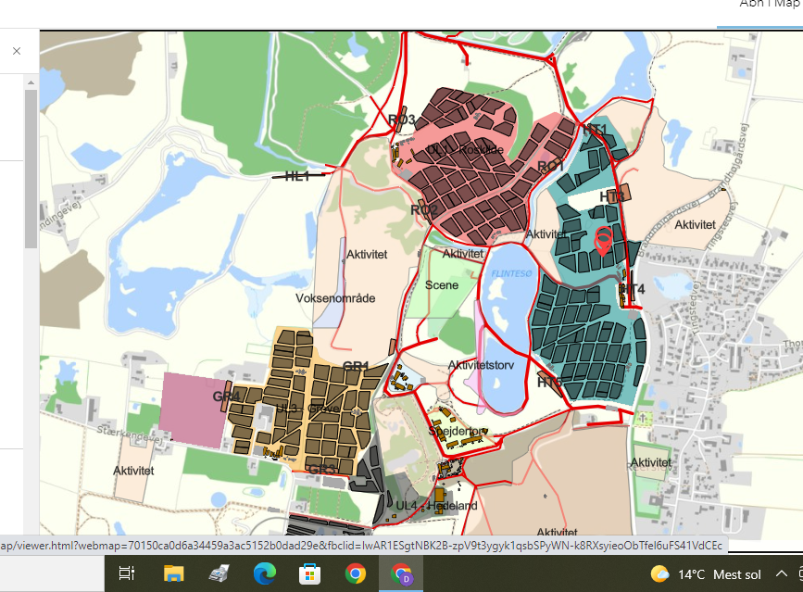

Turen starter ved Ballerup Rådhus lørdag den 23/7, hvor vi mødes kl. 12.30.

Her medbringes al personlig bagage. Og den skal kunne bæres fra bussen til lejrpladsen. Det er vigtigt, at spejderne pakker i en vandrerygsæk med et godt hoftebælte. Sportstasker, IKEA-poser og lignende kan de ikke bære. De skal heller ikke gå med noget i hænderne.

Hjemkomst er torsdag den 28/7 ved Ballerup Rådhus ca. 14.30. Vi giver lyd på facebook, når vi står på bussen i Hedeland, så vær gerne opmærksom på dagen.
Vi synger af sammen, når vi lander på rådhuset.

Lommepenge på sommerlejren

Lejren er kontantløs, man kan bruge sit lejr-armbånd (Skejser) som indeholder en chip, der kan bruges til betaling i kiosker og butikker på lejren. Man kan tanke op hjemmefra online. I kan læse mere på https://spejderneslejr.dk/en/skejser-replaces-cash. I får udleveret armbånd på lejren. Find dit barns nummer på den vedhæftede fil ”skejser” og opret konto og overfør penge på www.skejser.dk

Der er butikker, kiosker og spejdersport (med lejr-souvenirs), så vi anbefaler at I tanker armbåndet op med min. 150 kr., så der er nok til en is eller lign. hver dag. Beløb ud over 25 kr. pr slik pr. dag vurderes af forældre (fx. til t-shirt fra Spejder Sport eller lignende). Kig på hjemmesiden og se, om børnene skal have penge til at købe ekstra ting, så de har pengene klar hjemmefra. Se det separate brev om Skejsersystemet. Køb eventuelt lejr-t-shirts eller lignende hjemmefra, så børnene ikke skal administrere det på sommerlejren.

Selvom flere er bekymrede for at blive sultne undervejs, behøver I ikke at skulle bruge mange penge på snacks og slik hver dag. For udover de faste måltider, vil vi have en “snackkasse” hvor man altid kan finde et stykke brød, lidt pålæg og en gulerod eller lign.

Telefon og lejrregler
Man må IKKE have mobiltelefon eller andre kommunikationsenheder (fx smartwatch) med. Al kommunikation mellem spejdere og forældre går gennem lederne.

Chui: 29911882
Lätta: 20722676

Lejrregler:
Vi går ud fra at alle er gode kammerater, der bidrager til at løse patruljens opgaver og deltager i aktiviteter. Derudover er der følgende “regler”.

- Man følges altid med nogen fra ulvene eller lederne, når man er uden for “Ballerup-lejren”.
- Ingen efterlades alene på pladsen, heller ikke når der er “fritid”.
- Man forlader ikke Ballerup-lejren uden at give besked til en leder.
- Man skal altid være tilbage og blive i Ballerup-lejren, inden forberedelser til aftensmad.

Hver dag bidrager alle, og arbejdsopgaver løses i vores almindelige patruljer.

Vi står op og laver morgenmad, inden vi går på aktivitet, laver vi teltorden. Aktiviteter kan være i Ballerups lejr, eller være i gåafstand rundt på den store lejr. Frokosten består typisk af rugbrød enten som madpakker eller i lejren. Om eftermiddagen skal der både være plads til aktivitet og slikbod. Vi går (nok) ikke i bad, men børster tænder 2 gange om dagen

Madplanen for aftensmaden ser således ud. Hjælp gerne jeres spejdere med at være forberedt på dette, og at madmodighed værdsættes. Prøv dem gerne hjemme fra, kogebogen findes her: https://spejderneslejr.dk/da/kogebogen

23 | Lørdag | 24 | Søndag | 25 | Mandag | 26 | Tirsdag | 27 | Onsdag
Rugbrødstoast med hummus og gnavegrønt |  | Bygotto med sommergrønt |  | Thailandsk blomkålskarry |  | Fladbrød med kylling og grønt |  | Fremtidens bolognese

TØJ – HUSK ALT SKAL OPMÆRKES MED NAVN
- Uniform
- Tørklæde
- Bælte
- Undertøj
- Strømper
- T-shirts
- Varm trøje/Fleecetrøje
- Shorts
- Lange bukser
- Badetøj
- Kasket/solhat
- Gode sko/vandrestøvler
- Gummistøvler
- Regntøj (overdel og underdel)
- Evt. nattøj
- Evt. Solbriller
Al erfaring viser, at spejdernes max skifter tøj én gang på en sommerlejr. Det må I vurdere sammen derhjemme

GREJ – HUSK ALT SKAL OPMÆRKES MED NAVN
- Skejserarmbånd
- Lille turtaske
- Vandflaske
- Madpakke til eftermiddagsmad lørdag
- Sovepose
- Liggeunderlag
- Håndklæde
- Toilettaske/pose, der kun indeholder det mest nødvendige f.eks. tandbørste, tandpasta, solcreme, myggespray (ikke toiletpapir)
- Stofpose med spisegrej (bestik, dyb og flad tallerken og kop)
- Viskestykker
- Spejderkniv
- Ulvelommebogen ”Flammen” eller ”Ilden”
- Sangbog
- Skrivegrej og papir
- Pandelygte/lommelygte med ekstra batterier
- Sygesikringsbevis
- Evt. lagenpose (pose, som man bruger inde i soveposen hvis det er koldt, eller i stedet for sovepose, hvis det er meget varmt)
- Evt. hovedpude (kan sagtens erstattes af tøj, der er rullet sammen
- Evt. bog
- Evt. kompas
- Evt. tøjdyr
- Evt. kortspil/små spil
- Evt. siddeunderlag/campingstol
- Mobiltelefon/tablet/smartwatch må ikke medbringes.

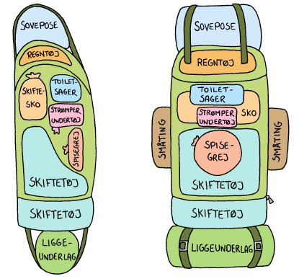
Spejderne skal selv kunne bære deres tøj og grej. Vi anbefaler, at spejderne pakker i en rygsæk, hvor der evt. spændes ting fast på ydersiden.
Spejderne må ikke have noget, som de skal bære i hænderne, eller noget, som hænger løst på rygsækken.
